

**働**

**！**

はたら

**13**

くに

っておくべき

**アルバイトやにたっておくべき**

**『くルール』がこれに。**

おおさかふ

はじめに

はのきなのひとつです。

このでは、これからにてこうとするや、にてまだもないが、っておくべきルールをします。

くでのルールをることで、する、またはしたが「ちゃんとルールをっているなのか」をあなたでめることがます。

　より、ひとりが、くでのルールをしっかりにけることがです。

ったもきっとにつことといます。

じっくりんで、いつでもみせるよう、にしておいてください。

―　　　―

1　にあたってのえ

１　したにけて・・・・・・・・・・・・・・・・・・・・・・・・・・・・・・・・・・・・・・・・・４

２　になるための５か・・・・・・・・・・・・・・・・・・・・・・・・・・・・・・・・・・・・・６

2　くにっておきたいルール

３　について・・・・・・・・・・・・・・・・・・・・・・・・・・・・・・・・・・・・・・・・・・・・・・・・８

４　これだけはっておきたいルール・・・・・・・・・・・・・・・・・・・・・・・・・・・・・・・１０

５　きにもいろいろある？・・・・・・・・・・・・・・・・・・・・・・・・・・・・・・・・・・・・１２

まとめワーク・・・・・・・・・・・・・・・・・・・・・・・・・・・・・・・・・・・・・・・・・・・・・・・・・・・・・・１４

コラム をつけよう！ブラックバイト・・・・・・・・・・・・・・・・・・・・・・・・・・・・・・・・・・・１５

3　くときのルール

６　（）・・・・・・・・・・・・・・・・・・・・・・・・・・・・・・・・・・・・・・・・・・・・１６

７　、、・・・・・・・・・・・・・・・・・・・・・・・・・・・・・・・・・・・・１８

８　と・・・・・・・・・・・・・・・・・・・・・・・・・・・・・・・・・・・・・・・２０

９　・・・・・・・・・・・・・・・・・・・・・・・・・・・・・・・・・・・・・・・・・・・・・・２２

１０　のハラスメント・・・・・・・・・・・・・・・・・・・・・・・・・・・・・・・・・・・・・・・・・２４

１１　・・・・・・・・・・・・・・・・・・・・・・・・・・・・・・・・・・・・・・・・・・・・・・・・・２６

まとめワーク・・・・・・・・・・・・・・・・・・・・・・・・・・・・・・・・・・・・・・・・・・・・・・・・・・・・・・２８

コラム 、・・・・・・・・・・・・・・・・・・・・・・・・・・・・・・・・・・・・２９

4　をやめるのルール

１２　・め・・・・・・・・・・・・・・・・・・・・・・・・・・・・・・・・・・・・・・・・・・・・・３０

１３　・・・・・・・・・・・・・・・・・・・・・・・・・・・・・・・・・・・・・・・・・・・・・・・・・・・・・３２

まとめワーク・・・・・・・・・・・・・・・・・・・・・・・・・・・・・・・・・・・・・・・・・・・・・・・・・・・・・・３４

コラム ・・・・・・・・・・・・・・・・・・・・・・・・・・・・・・・・・・・・・・・・・・・・・・・・・・・３５

コラム き・・・・・・・・・・・・・・・・・・・・・・・・・・・・・・・・・・・・・・・・・・３６

まとめワーク ・・・・・・・・・・・・・・・・・・・・・・・・・・・・・・・・・・・・・・・・・・・・・・・・・37

5　っておこう！ったの！・・・・・・・・・・・・・・・・・・・・・・・・・・・・３８

第１章

**１　したにけて**

**◆マネープランをてよう**

おをにうため、かあたりのについてえてみましょう。

（）らしにかかるお（・20）

★（やの）・・・・・・・・・・・・・・・・・・・・・・・・・・60,000

☆（・ガス・）・・・・・・・・・・・・・・・・・・・・・・・・・・10,000

★（にかかる・・おなど）・・・・・・・・・・・・30,000

☆（、インターネット）・・・・・・・・・・・・・・・・・・・・・・・10,000

★・（とぶお、などをしむお）・・・40,000

☆その（・）・・・・・・・・・・・・・・・・・・・・・・・・・・・・・・・・・10,000

★（・など）・・・・・・・・・・・・・・・・・・・・5,000

（165,000）

**えてみよう！マネープラン！**

のとのバランスがとれているのかチェックしてみましょう。

|  |  |  |  |
| --- | --- | --- | --- |
|  | |  | |
| おづかい |  |  |  |
|  |  |  |  |
|  |  |  |  |
|  |  |  |  |
|  |  | のバランスをてみましょう |  |

第１章

**◆のことはでしよう**

あなたはどれくらいできているか、チェックしてみましょう。

①、できることができる　　　　　　　　　　　　　　　　　　　　　　　はい　　・　　いいえ

②にあいさつをしている　　　　　　　　　　　　　　　　　　　　　　　　　　はい　　・　　いいえ

③のや・（）のにあいさつができる　　　 　はい　　・　　いいえ

④のはでやけができる　　　　　　　　　　はい　　・　　いいえ

⑤のをることができる　　　　　　　　　　　　　　　　　　　　　　はい　　・　　いいえ

⑥ののはでする　　　　　　　　　　　　　　　　　　　　はい　　・　　いいえ

⑦の（のやけ・ゴミし）をしている　はい　　・　　いいえ

⑧スマホやゲームなどのをでできる　　 　はい　　・　　いいえ

⑨のちをコントロールできる　　　　　　　　　　　　　　　　　　　はい　　・　　いいえ

⑩ったがいたらをかけることができる　　　　　　　　　　　　　はい　　・　　いいえ

⑪マナーをっている　　　　　　　　　　　　　　　　　　　　　　　　　　　　はい　　・　　いいえ

⑫の（、、おりなど）にりができる　はい　　・　　いいえ

**さまざまなたちがしているできる　～「」～**

「」は、さまざまなが、すべてけてなくらしていくことのできるです。がいのや、にかかわらず、おりもいも、すべてのがおいの（たちがにらしていくための）や（そののをいものとめてうこと）をにし、えい、がされているのあるをしていくことがよりもです。

　また、で「の」がめられています。「の」とは、がいのあるがくでするりごとにわせてでわれるのことです。

　がとされるのりごとはひとりなります。でったことがあれば、まずはなどりのにしましょう。

第１章

**２　になるための5か**

　は、く、やなどにするなど、むはそれぞれですが、いずれはにて、としてくことになります。

にはいろいろなルールやマナーがありますので、えておきましょう。

**1　あいさつ**

コミュニケーションのりとして、まずにけておきたいのは、とにじたあいさつです。

　　・　　　「おはようございます」　　　 ・　　　「こんにちは」

　　・　　　「こんばんは」　　　　　　　　　　 ・にる　「おにします」

**2　だしなみ**

　としての、・・にあっただしなみをしましょう。

　の、などで、でのはわります。

　・（がいていないか）　　・き、　　・のさ・れ

・　 ・のれ　　・ハンカチ、ティッシュペーパー

**3　のやちの**

　○もえ、・のをめているか

　○（をめる）までにはっているか

　○の（の・など）

　　・ができるようにのをえているか

　　・に（わりの）のはできているか

○のとちのりえ

　　・せずにできているか

・とのりえができているか

　○ちの

　　・ができているか　　・れがないか

**4**

第１章

のはにしかかりません。くためには、しっかりとリズムをえることがです。

がいにをすると、にくにをかけたり、のミスにもつながったするので、ごろから、や、をきちんとりましょう。

**5　ビジネスマナー**

　○ルールをる

　　のとじで、にもルールがあります。ずりましょう。

　○、、

　　をにめるためにへの「」「」「」をしっかりしましょう。

　○の

　　　のめやえにちがいがあったはにしったり、にしたりしましょう。またであっても、のやおにられているかもしれないというをしてしましょう。

**のについてをめよう　～マイノリティとLGBT～**

　　マイノリティ（）のなカテゴリーであるレズビアン、ゲイ、バイセクシュアル、トランスジェンダーのをとって「ＬＧＢＴ（エル・ジー・ビー・ティー）」とされ、マイノリティのとしてもわれています。

　また、「SO（セクシュアルオリエンテーション）」や「GI（ジェンダーアイデンティティ）」がはっきりしないや、れく、あるいはやをたないもいます。また、「LGBT」と「そうでない」というような、はっきりしたがあるわけではありません。

　はみんない、があるからく、ひとそれぞれのがかされてができています。いをめ、いのをしあうをにきましょう。

～なのは、そのがどれにあてはまるかをえることではなく、そのがにっているのかをにえることです～

HP　「マイノリティのについて」

<https://www.pref.osaka.lg.jp/jinken/sogi/index.html>

職業差別につながる恐れのある質問事項

第２章

**３　について**

にこのようなをされました。

あなたならどうしますか？

そのようなにはおえできません。

おさんのは？

は？

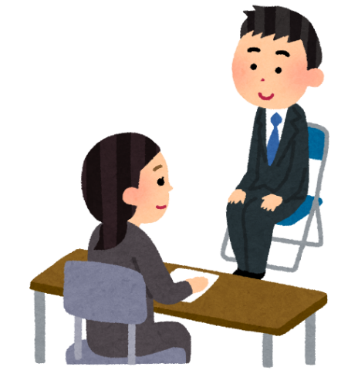

このようなはなに

するれがあります！！

**◆において**

にはの・・などのがめられています。しかし、

にのがあっても、のをすようなのまで

がめられているわけではありません。

につながるおそれがあるようなをけたは、「そのような

にはおえできません」とえるとに、ずのにしましょう。

第２章

**「こんなはNG！」**

**にのない**

①・・にする

②にすること（、、、、、、など）

③にすること（り、、の、のなど）

④・などにすること

**、であるべき**

①にすること　②にすること

③・などにすること　④するにすること

⑤にすること　⑥・・などにすること

⑦・などにすること

につながるれのある

**は…　　　　　　　　　　　　　　　　　　　　　　 は…**

ハローワークに

のに

**♦について**

びには、まずにしましょう。に、

にはのない「の」における「り」や「」など、にあたってりたいはにたずねましょう。

、はハローワークにしましょう。にはキャリアセンターなどのもあります。ハローワークのほか、いがにいろいろなができたり、のきやのめなどについて、セミナーやをけたりできるキャリアもあります。

、サイトなどのインターネット、やのなどもあります。それぞれのをってにしましょう。

第２章

**４　これだけはっておきたいルール**

について、このようにわれました。

あなたならどうしますか？

はにしたとおりです。

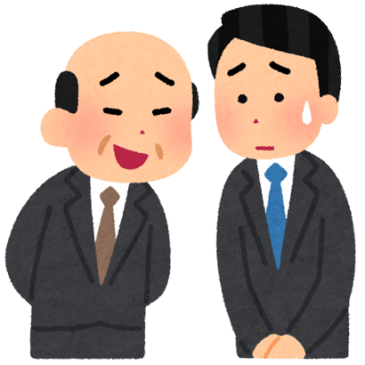

でけませんか？

しても、もらえないは…

・についてののは、なるべくそのでつひとつメモにりましょう。

・でもらえないはでしてにせしましょう。（できればサインかハンコをもらう）

「モデル」（HP）

https://www.mhlw.go.jp/bunya/roudoukijun/roudoujouken01/

・にをめることもです。

第２章

**☆まず！　くときの（、）**

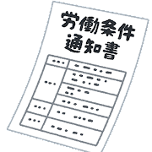○にわれてくときにはとをいます。これをといいます。（）でもかまわないことになっていますが、をはっきりさせるため、できるだけでもらいましょう。

○また、はをうときはのことをでさないといけません。

①いつからいつまで、にしてまでどこでをするか、②はからなのか、③みはなのか、④をいくらもらえて、はいつか、⑤くがまっているは（けること）があるのか、そののなどです。（）でのだけでいいものもありますが、なことがらは（「」といいます）でさないといけません。

○（ととの）をがにえることはできません。えるは、おいのがです。

○はのことを、をとしてなりいをしてはいけません。

　　①・　②・・・・パートへのなど

　　③　④　⑤・・・のの

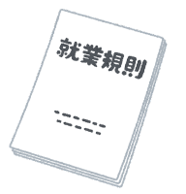○にがあるように、でもくルールをめたものがあります。これをといいます。１０いているではいはをり、くがいつでもめるようにしておくがあります。

**○がどういう（）でくのか、ずしましょう。**

**ポイント！！　― ―**

とはのにして、**の**をめたです。こののにしないは（がないこと）となり、でめられているがされます。

第２章

５　きにもいろいろある？

いろいろなき

B

：のめなし。

：・・・・・

：・・・・・

：・・・・・

：・・・・・・

A

：のめあり。

（〇〇〇～〇〇〇）

：・・・・・

：・・・・・

：・・・・・

：・・・・・・

・・・：・・・・・・

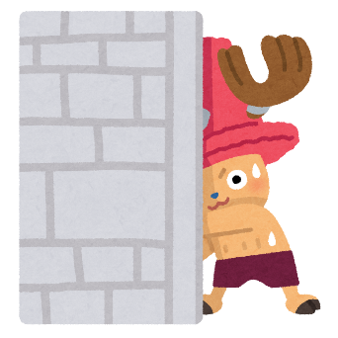

のめがあるのとないのと

どうちがうんだろう。

**のめのない（）とは**

くをめず、までのをとしてくものをいいます。

**のめのある（）とは**

あらかじめくを「いつからいつまで」とめているものをいいます。

でくであっても、5をえてりしたはにできます。

第２章

**○きにもいろいろながあります。**

**◆と・のい**

にわれてとしてくときのはといいますが、にわれずでくは、をす（）とをける（）のになります。こういうをやといいます。

こうしたでは、「の」にしてがわれ、はののまりなどはありませんが、などのによるがけられません。

**◆とのい**

**○（、、など）**

　くがまでなどとまっておらず、までフルタイムでく、きをいいます。

**○（、パート、アルバイト、など）**

　のきをいいます。のでしましょう。

|  |  |
| --- | --- |
|  | ・があらかじめまっています（）。  ・がするとにがしますが、をし、がされるもあります。 |
| パートタイマー | ・がよりないです。  ・がまっているもあります。  ・はでまっていることがいです。 |
| アルバイト | ・とはにをるため、・にきます。アルバイトなどです。  ・パートタイムとじようにきます。 |
|  | ・くは、（）とのでをび、のにってそののできます。  ・がまっているとまっていないがあります。 |

○こののは、よくあるをしたものです。によっていろいろなびがあります（でまっているのは「」（パートタイマー）と「」です）。

第２章

2　まとめワーク

の　　　　　　からなをんでめをしましょう！

Q1　　　　　　　　　　　　　　　　　　とは、いが「います」、くが「きます」とにすることです。（）でもはします。

☛P11をチェック

Q２　とは、のにして、　　　　　　　　　のをめたです。でめられているにしないをめることはめられず、そのは　　　　　　（がないこと）となり、でめられているとなります。　　　　　　☛P11をチェック

Q３　　　　　　　　　　　　　　　　　　　とは、のやをにめたもの（ルール）です。　　　　　　　　　　　　　　　　　　　　　　　　　　　　　　　☛P11をチェック

Q4　とは、にの　　　　　　　　　　　　　　　をび、までくことをとしています。

　　　や、パートタイマーなどは、にの

　　　　　　　　　　　　　　　をぶことがいです。

☛P13をチェック

　/　　/　めのない　/ 　/　　/　めのある

 **コラム**

第２章

**をつけよう！ ブラックバイト**

、のであるとのためのアルバイトとのながめられています。

「ブラックバイト」とばれるアルバイトのいは…

**チェック！**

！ にした（たとえばとしたのにそれ）のシフト（）をれる。

！　のやににシフトをれる。

！　「がりない」などのでをませない。

！　をしたにし「ノルマ（）」や「」をにめさせない。

このようなからがにできず・にいまれるケースがあります。

これらのポイントをしたうえでアルバイトにむようにしましょう。

かあったはすぐしましょう（ｐ38）。



第３章

|  |
| --- |
| いい！  《》  アルバイト  1,200 |
| は**1,１00**だよ。  でもは**1**るよ。  はい…  (ないか) |
| **3か…**  のがいから  **1,023**で  いてもらうよ。  ええっ…  (そんな…) |
| こんなことが  されるのか…  の  **1,023**だった…  **もず**、  ねたら「**でっただけだから**」とわれた |

**）**

**６　（）**

いてける（）はとても！

にもいろいろなまりがあります。

あなたならどうしますか？

第３章

とは？

とは、・・（ボーナス）などのにかかわらず、うがくにして「いたことのとしてうすべてのもの」をいいます。

（などをく）のは…

①で、②に、③を、④1、⑤のをめて

わなければならないことになっています。



**※などのはのなくえることはできません。**

**◆**

いはくすべてのにのをわなければならないことが、「」でめられています。

****のは1,023です（4101）。

は、ごとにめられ、もによっています。

**ポイント！！　― のい ―**

もしをってもらえなかったり、がでしたよりなかったり、のだった、それらはであり、なとのをできます。　また、（）でもはします。

でにしてもダメなは、やのめがわかる（、、など）、いたやがわかる（タイムカードのコピー）などのをそろえて、にできます。

第３章

**７　、、**

はのをします！

「ワーク・ライフ・バランス」が。

あなたならどうしますか？

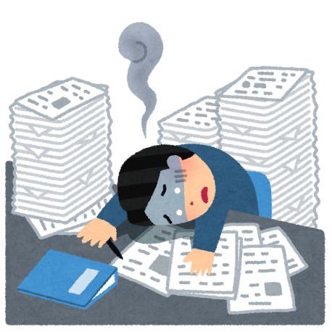

**か**



をしてけなくなり、をうことに…

さらに、いたかもわからず、は、サービスのままに・・・

第３章

とは、「くがうの（の）のもとにある」のことで、くは、そのはにをするがあります。

とは？

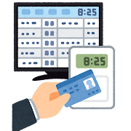

**◆と**

　とは：でめられたの

　　1の＝**8**（をく）

　　1の＝**40**（をく）

　とは：やのでめられている、そのがめたのことです。

　※は、をえてにいてもらうは、によるいわゆる３６（さぶろく）をぶがあります。

をえていたは

をってもらうがあります！

しくはのページへ！

**◆**

はくが１に６をえるはなくとも45、8をえるはなくとも１のをにえなければなりません。

**◆**

　　において、「がない」とされているをいいます。

　　はにして、「なくとも1」か、「4をじて4」のをえなければなりません。これを「」といます。

第３章

**８　と**

したらはりしされます！

でも、きすぎはNG！

あなたならどうしますか？

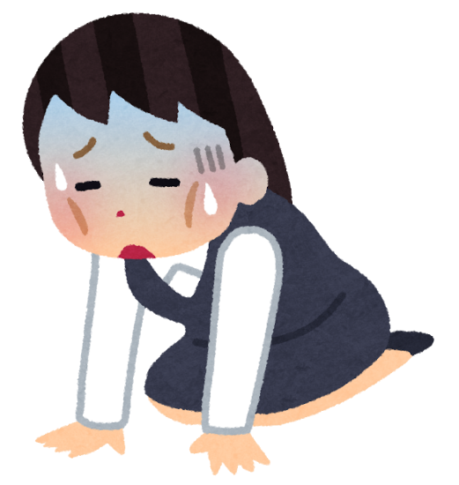

、だ…

なのに、がもらえない

なんて、ひどすぎるよ！



するの

やは、

でめられているよ！

にしよう。

**◆とは**　：　またはをえてくこと

第３章

**◆とは**　　　：　10～5のにくこと

**◆とは**　　　：　にくこと

**※、、をくにさせた、は、のよりした（）をくにわなければなりません。**

**◆の**

|  |  |  |
| --- | --- | --- |
|  | |  |
|  | （１８、１40） | ２５の |
| １か45をえる | ２５をえる（） |
| １か60をえる | ５の |
|  | | ３５の |
| （10～５） | | ２５の |

※アルバイトやパートタイムもです。

**ポイント！！　― の ―**

：1,100

の8から19まで（うち1）いたののは

　　　 4　　　　　　　　　　　　　　　　　　　　　　　　　　4

2

８：００

12：００

13：００

1７：００

19：００

法定労働時間（8時間労働）内

（８）

（8をえている）

➡2５が

1,100×8+（1,100×1.25）×2

=8,800＋2,750

＝11,550

第３章

**９**

アルバイトにはがない？

うちのはにはがあるけど、アルバイトにははないよ！

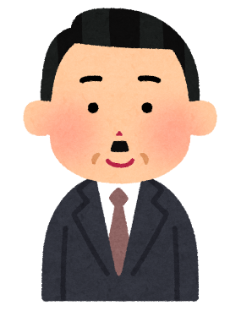



それってですか？

のはアルバイトにもはありましたけど・・・





アルバイトでもはもらえるのでしょうか？

ページをチェックしよう！

第３章

をもらいながら、のする（く）にみをることができるで、でめられています。

とは？

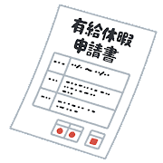

**◆　：**われたから**6か**してき、（く）の**8**した

**◆**　：　はわれることなくできます

※ただし、のなをさまたげる、はのにをさせることができます。

**〈の〉**

|  |  |  |  |  |  |  |  |
| --- | --- | --- | --- | --- | --- | --- | --- |
|  | 6か | 1  6か | 2  6か | 3  6か | ４  ６か | ５  ６か | ６  ６か |
| 5または  30 | １0 | １１ | １２ | １４ | １６ | １８ | ２０ |
| 30、  4 | ７ | ８ | ９ | １０ | １２ | １３ | １５ |
| 3 | ５ | ６ | ６ | ８ | ９ | １０ | １１ |
| 2 | ３ | ４ | ４ | ５ | ６ | ６ | ７ |
| 1 | １ | ２ | ２ | ２ | ３ | ３ | ３ |



は、をたしたすべての（パート・アルバイトなどのもむ）に、をえなければなりません！

**ポイント！！　― の ―**

　の（がなくなるまでの）は2です。

をえられたから2がすると、なくなってしまいます。

第３章

**１０　のハラスメント**

ハラスメントをけたとき、

どのようにすればいいのでしょうか？

にたちのいるで、でられるのがつらいです。をえてもらうようってもらえませんか。

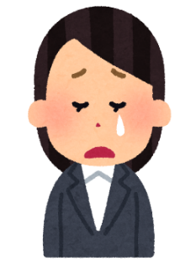

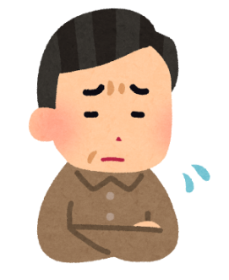

にしてみるよ。



**の**

記 録

できれば、

なるべくに

「やめてください」と

！！

（いつ、どこで、なにをされて、どうじたか）や、をし、それをにい（、、など）にをめましょう。されないは（ｐ3８）へしましょう。

できない、

またはっても

まらないは

第３章

・（く） ・ ・の ・（の）

・などでする ・の　などがあげられます。

とは？

**なのハラスメントの**

**◆パワーハラスメント（パワハラ）**

でのがの（※）からの、かつ、なをえたや、でのふさわしくないにより、きづらくなること。

（※）、、、いているなど、がとなることもあります。

**＊パワハラとなりうること＊**

・（なぐる・けるなど）　・・　・をえない

・でできないのをさせる　・やれにする

・プライバシーをする

**◆セクシュアルハラスメント（セクハラ）**

でわれるな（・）がわれたことにして、やをしたことによって、などのをけることや、なによって、きづらくなること。

**＊セクハラとなりうること＊**

・にれる　・なをめる　・なをする、をす

・だけおくみをさせるなどの　・なポスターなどをする

**◆マタニティハラスメント（マタハラ）／ケアハラスメント（ケアハラ）**

やなどにするのや、、のについて、やなどのによってきづらくなること。

たとえば、をしたらから「からパートにならないとさせられない」とわれるなど。

第３章

**１１**

よくく「」ってだろう？

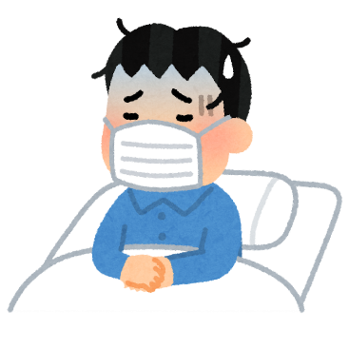

になってしまって…

1かほどけなくなりました…

をたせばから

がでるから、

せずゆっくりみなさい。



①　（ケガ・・がい・）

②　（・・・）

③　（・・）

④　（・がい・）

**～おがもらえるの～**

**◆**

●：（、、パート・アルバイト、など）

第３章

　●がでケガや、になったとめられた（も）

　　　　⇒がになります。

　　　　⇒けなくて、となった、の8のがけられます。

　●は、いがいます。

➡ しくはへしましょう。（ｐ38）

**◆**

●：20き、かつくが31まれる。

※やによって、がされないがあります。

●が「をった」「などのをした」「やでおみした」などにがされるものです。

　●は、、のがします。

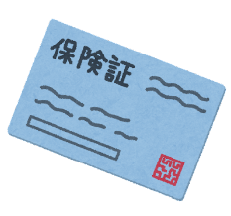 ➡ しくはハローワークへしましょう。（ｐ38）

**◆**

　　やケガ、やなどのに、なやがされるです。はをせばが3となります。

　　➡ しくはけんぽやめのへしましょう。（ｐ38）

**◆**

　　になったり、ケガやでにがいがったりによりがにるなどにえたです。

　　➡ しくはへしましょう。（ｐ38）

●：すべてのと5のをっている。

　　　　　　　　　※によってされないがあります。

　　　　　　　　パートタイマー、アルバイトで、、（く）の3/4、くが2かの。

　●は、、がずつします。

第３章

3　まとめワーク

の　　　　　　からなをんでめをしましょう！

Q1　は、に、　　　　　　で、　　　　　　を、１、のをめてわなければなりません。　　　　　　　　　　　　　☛P1７をチェック

Q２　のは、で、1　　　　（をく）、1のは　　　　　　（をく）とめられています。

☛P19をチェック

Q３　は、をえていたに　　　　　　　　のをわなければなりません。　　　　　　　　☛P21をチェック

Q４　われたからして　　　　かき、の８したには、　　　　のがえられる。

☛P2３をチェック

Q５　パワーハラスメントは、やからだけではなく、　　　　　　や、いているからのハラスメントもまれる。　　　　　　　　☛P25をチェック

Q6　のは　　　　、　　　　のがまれる。　　　　　　　　　　　　　　　　　　　　　　　　　　　　　　　　　　　　　　☛P2７をチェック

３１ /　 /　５　/　６　/　４０　/　　/　８　/　２　/　１０　/　２０　/

 **コラム**

第３章

したが、してどもをめるよう、におみをるです。でまっています。

**チェック！**

！ の6

　　からおみです。

！ 8は

　　おみです。





がをするためにむことができるです。するかしないかはがめます。

**チェック！**

　！ が1になるまでむことができます。

　！ がつからないなどのがあるは、が2になるまでできます。



**にも・・・**

**！**

にをすることがな

がしたにむことができます。

**！　の**

どもがやケガをしたののために、1に5（子が２のは１０）までみがれます。





第４章

**１２　・め**

されたどうしたらいいのでしょうか？

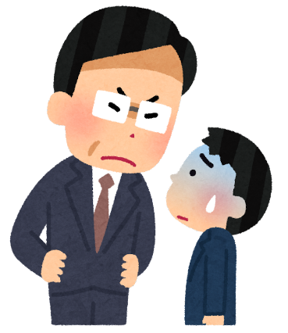

はですか？けのですか？

でください。

クビだよ。からなくていいよ。

・やをでもらうとともに、「（ｐ10）」のまりをし、にあてはまるのかえましょう。

・なによるだから（りすこと）をめたいなどのは、にをする、（ｐ３８）にするなどのがえられます。

・ただし、あなたがをめるかをえることがです。

（：なによるについてう、してよりいをす、など…）

第４章

がにをめさせることです。

は「にでな」がなければできません。

⇒**「のにかなったできる」**でなければはできません。

とは？

※のにめのある（など）の、そのは、と

で「そのきます・います」というをしています。

よって、からのなはとなり、えば、「がでをけられない」、「がのルールをわざとらなかった」の「やむをない」がなければできません。

また、はをするより３０までににをするがあります。

がないは（３０－までの）の（１あたりのの）をうがあります。

にめのある（など）でいているが、のがわるに、のをたにびたい（したい）とにしんだにもかかわらず、がをること。

めとは？

したいです！

**！！！**

できません！

第４章

**１３**

「」「」「」のちがいって？



「」や「」は、「のとはなく、する」といういです。



のはありません。

ただし、（りすこと）もできないとえられています。

「」は「のおい」なので、のがです。

がにするであれば、できるとえられています。



第４章

がらので、にをめること。

とは？

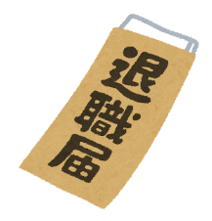

**◆のめのない（など）における**

いつでもをすることができます。

のをしたから2てば、がします。

のがなければできないというものではありません。

（ｐ１０）などに「の１かまでにしること」などのまりがあるでも、２てばめられるのがですが、に（いなく）したいは、のルールにってやめるのがましいでしょう。

**◆のめのある（など）における**

　　 、のではできません。

　　 ただし、「やむをない（なやケガ）」があるはめることができるがあります。

　　 したのでにめ、にをえるとがじるもあります。とよくしい、にしましょう。

　　 また、のが１をえるで、きしてから１をえたは、のにまりがあってもいつでもできます。

**ポイント！！　― ―**

とは、からに「めてくれないか」とをめることをいいます。

あくまでも「をめているだけ」ですので、ることもできます。

（ｐ３０）とはうということをえておきましょう。

第４章

4　まとめワーク

の　　　　　　からなをんでめをしましょう！

Q1　とは、　　　　　　がに　　　　　　　をめさせることです。

☛P３1をチェック

Q2　めとは、のめのあるでくが、に、の　　　　　をしんだにもかかわらず、がをることです。

☛P３1をチェック

Q3　　　　　　　　　　　　　　　　は、いつでもすることができます。

の　　　　　　　がなければできないというものではありません。

　　　☛P３３をチェック

Q4　　　　　　　　　　　　　　　　は、、のではできません。

☛P３３をチェック

Q５　　　　　　　　　　　　　　　　とは、からに「めてくれないか」とをめることをい、は　　　　　　　ことができます。

☛P３３をチェック

のめのある　/　る　/　　/　　/

　　のめのない　/　　/

 **コラム**

第４章



とは、がくでのをったり、（やくなど）をよりいにめるためににるです。

と（）をするで、とでりめ（）をぶこともあります。

**チェック！**

！ 　　　　：をする

！　：をう

！　：のために、で（ビラきやストライキなど）をする



**コラム　き**

**◆5ののが**

は、**10**のがえられているにし、**5**、をしてをさせるがあります。

**◆の**

のについて**45**、**360**をとし、

なのがあるでも720、100（む）、80（む）がとされています。

**◆なの**

じにおけるととのでの

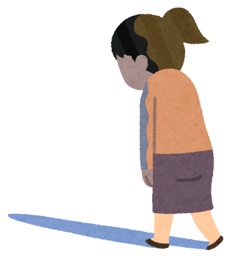やなどのごとに**なをけることはされています。**

にはがあるけど、パートにはがない・・・これってないのかな？

べてみよう！き！　　　　　

<https://www.mhlw.go.jp/stf/seisakunitsuite/bunya/0000148322.html>

「き」のにけて



まとめワーク

**◆2　くにっておきたいルール**

Q1

　　Q2　、

　　Q3

　　Q4　めのない、めのある

**◆3　くのルール**

　　Q1　、

　　Q2　８、４０

　　Q3　２、５

　　Q4　６、１０

　　Q5

　　Q６　２０、３１

**◆4　をやめるのルール**

　　Q1　、

　　Q2

　　Q3　のめのない、

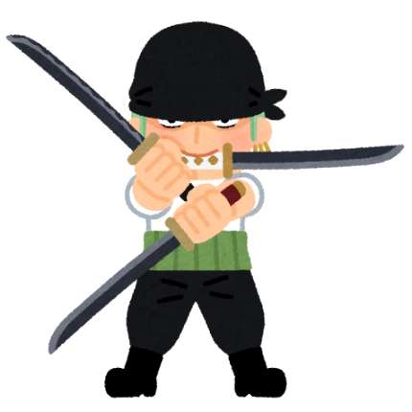　　Q4　のめのある

　　Q5　、る

えたところは

もうしておこう！！

っておこう！ったの！

　いずれのもはです。

**◆　　（センター）**

　　どこにをいていいのかからないとき、したい、

にったことがあれば、**まずはこちらにごください！**

９：００～１８：００　　は２０：００まで

ＴＥＬ：06-6946-2600　（しくはへ）

<http://www.pref.osaka.lg.jp/rodokankyo/index.html>

**◆　コーナー**

　　にするあらゆるののをしています。

　　（、、いじめ・がらせなど）

　　９：００～１７：００　は１８：００まで

ＴＥＬ　0120-939-009　／　06‐7660‐0072

<https://jsite.mhlw.go.jp/osaka-roudoukyoku/roudoukyoku/kanren_shisetsu/corner.html>

**◆ハローワーク**（）

　　、・、のあっせん、

　　の（し、、など）

<https://jsite.mhlw.go.jp/osaka-hellowork/>

**◆**

　 、、のとのなどについて

の（りまること）、、にづく

、などのをっています。

<https://jsite.mhlw.go.jp/osaka-roudoukyoku/hourei_seido_tetsuzuki/roudoukijun_keiyaku/list.html>

**◆**

　　、にするおいわせです。

<https://www.nenkin.go.jp/section/soudan/osaka/>

**◆（けんぽ）**

　　、にするおいわせです。

<https://www.kyoukaikenpo.or.jp/shibu/osaka/>

**◆センター**

　　がいにするなリハビリテーションサービ

　　スやにする、のへの・

をっています。

<https://www.jeed.or.jp/location/chiiki/osaka/>

**◆・センター**

　　におけるをるために、び

　 のをっています。

また、のをとするがいのある

　　にして、のや、と

　　をり、から・にるまでの・

　　・そののをっています。

<https://www.pref.osaka.lg.jp/keikakusuishin/syuuroushien/shuupotsu.html>

ったはでまずしてみよう！

このではなをしています。なについては、にしましょう。どこにをいていいかからない、にしたいは、まずたちにごください！

|  |  |  |  |
| --- | --- | --- | --- |
|  |  | いわせ・ |  |
| ・ | （）  ～  9～1215１～6  （）  ：8まで | （）  06-6946-2600  （※セクハラ・）  06-6946-2601  ※ごによりのもです。  （テレワークサポートデスク）  06-6946-2608 | 〒５４０－００３３  ２-５-３  エル・おおさか  ３ |

**（センター）のご**

**◆**



**おおさかふ**

**（センター**）

ＴＥＬ　06-6946-26１０　　56

〒540-0033　2-5-3　エル・おおさか３Ｆ

**センターのについて**

にするなえやのポイントについて、よりしくりたいは、センターのもにしてください。

はQRコードまで→

**「くにっておくべき13」**

のデータをダウンロードいただけます。

ワード、ＰＤＦ、にルビをったものをしています！

はＱＲコードまで→

※センター、センター、センターでもしています（のみ・）。しくは、までおいわせください。







※オンラインによるもけけ。はQRコードまで→